Aufgaben zum Üben und zur individuellen Förderung im Fach Mathematik
Quellen: Zentrale Klassenarbeiten Mathematik (2004- 2019)

Bereich: Raum und Form

Schuljahrgänge 3/4

Räumliche Vorstellungen entwickeln

Aufgabe
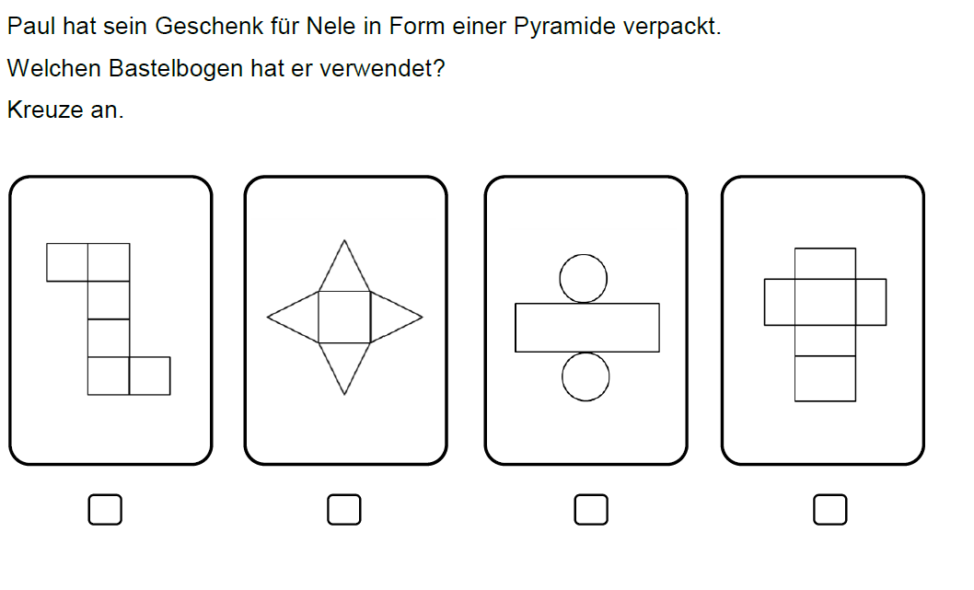

Aufgabe
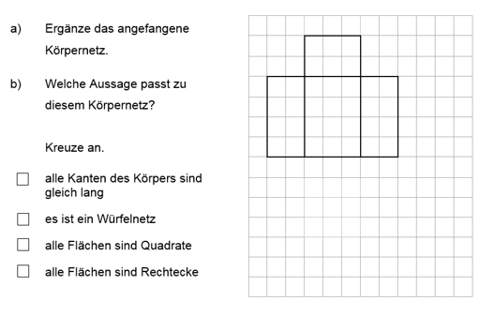

Aufgabe

Aufgabe
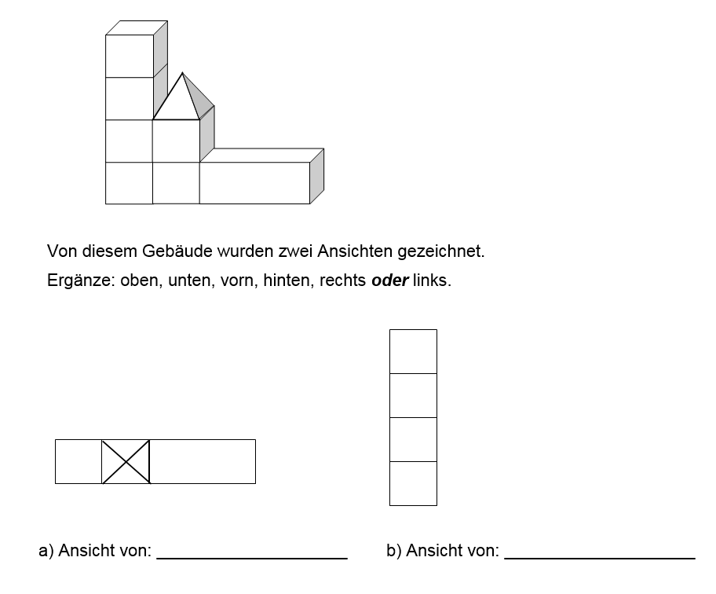

Aufgabe
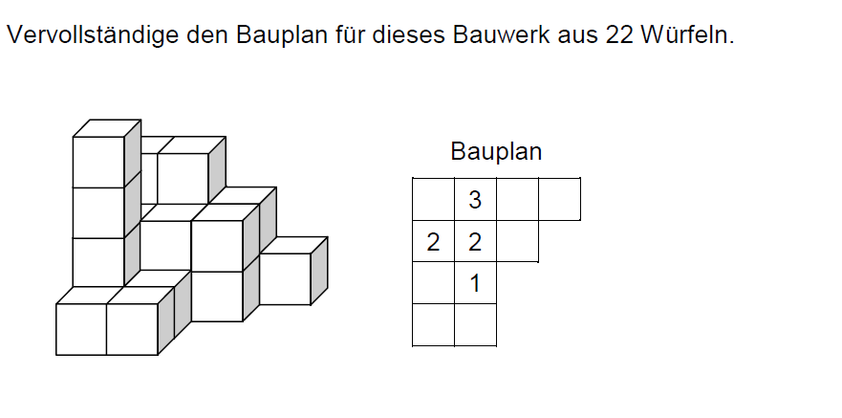

Geometrische Figuren erkennen, benennen und darstellen

Aufgabe
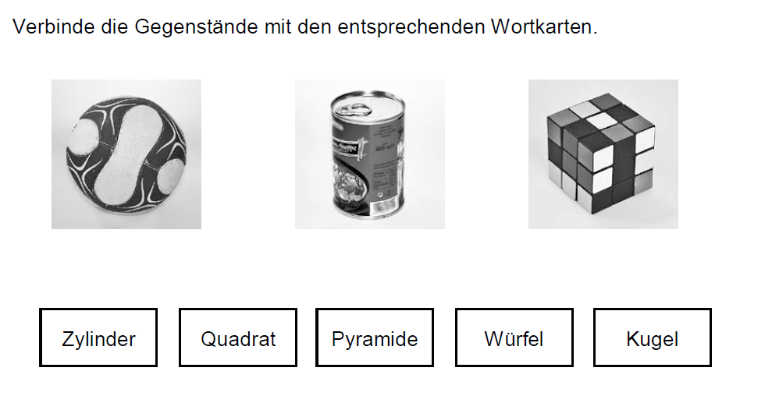

Aufgabe
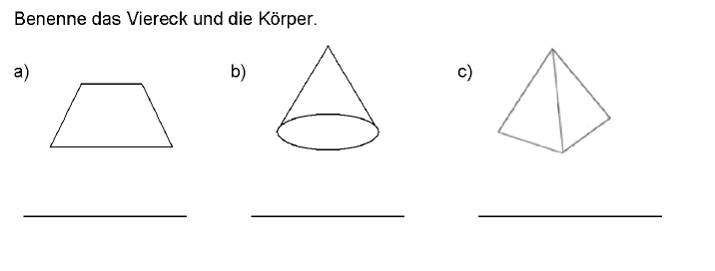

Aufgabe
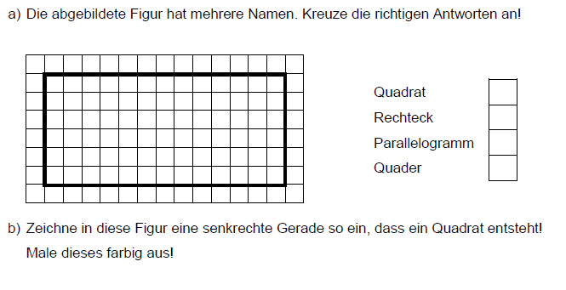

Aufgabe
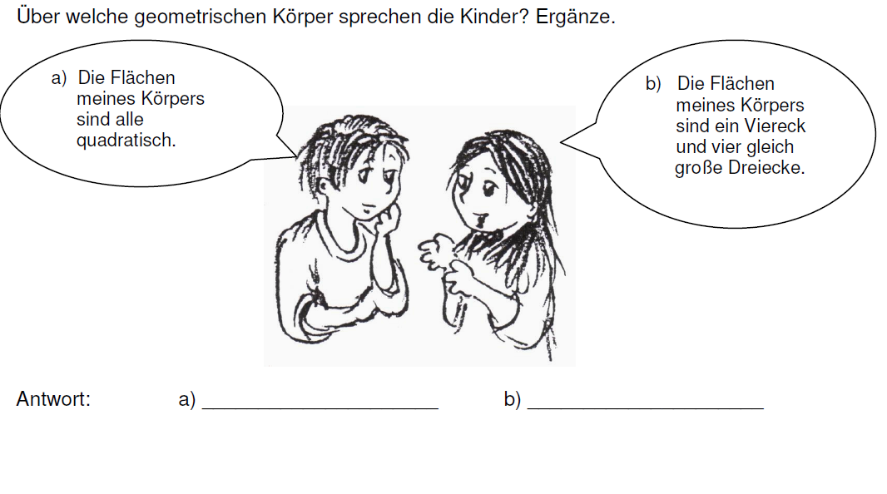

Aufgabe
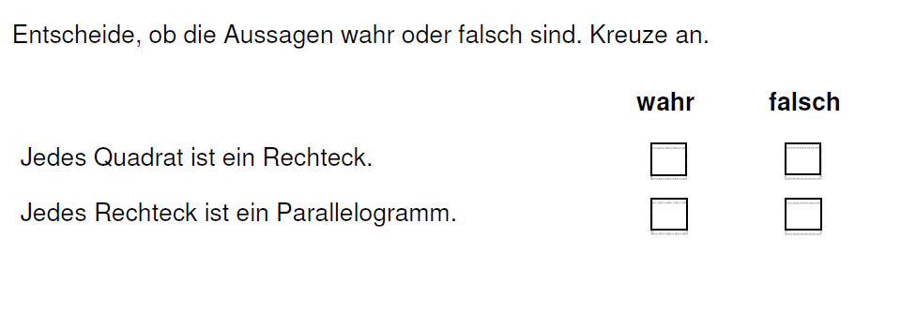

Aufgabe
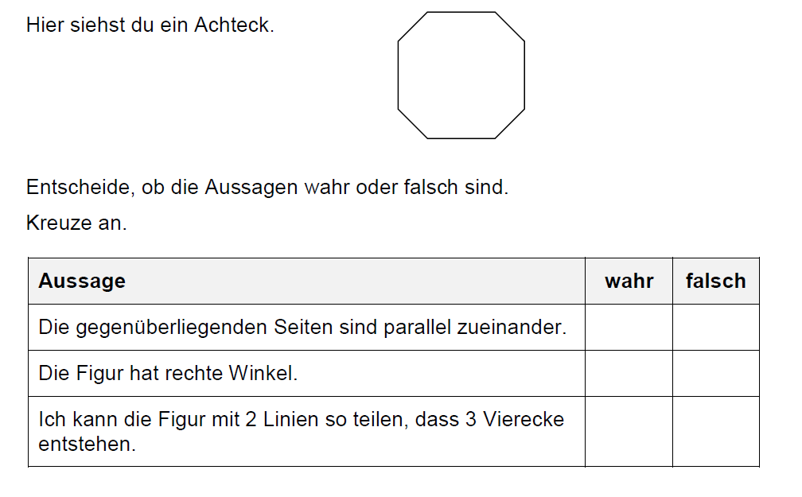

Aufgabe
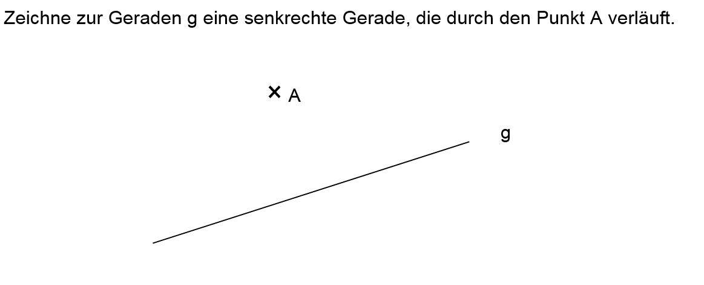

Aufgabe
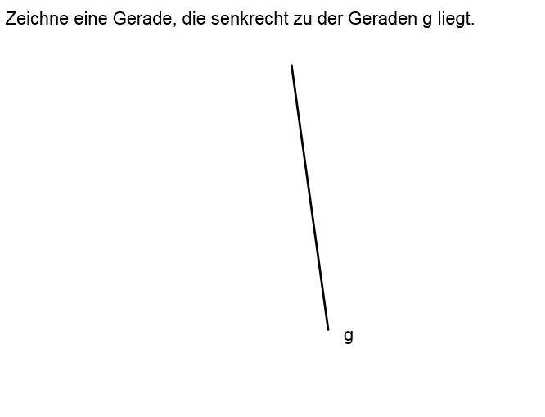

Aufgabe
a) Zeichne zwei Geraden (gerade Linien) e und f, die senkrecht zueinander stehen.

b) Zeichne zu einer dieser Geraden eine parallele Gerade g im Abstand von 3,5 cm.

Zeichnung:

Aufgabe
Vervollständige die begonnene Abbildung so, dass ein Parallelogramm entsteht.
Nutze das Geodreieck.

Aufgabe
Zeichne ein Parallelogramm ohne rechte Winkel.
Benutze Zeichengeräte und Bleistift.

Aufgabe
Eine Seite eines Rechtecks ist doppelt so lang wie eine andere Seite dieses Rechtecks.
Zeichne das Rechteck. Benutze das Geodreieck.

Aufgabe
Die Länge einer Seite des Quadrates ABCD beträgt 4,5 cm.

- Wie lang ist eine benachbarte Seite?

Eine benachbarte Seite ist _______ cm lang.

- Begründe deine Aussage.

Begründung:
_____________________________________________________________

_______________________________________________________________

Aufgabe

Aufgabe
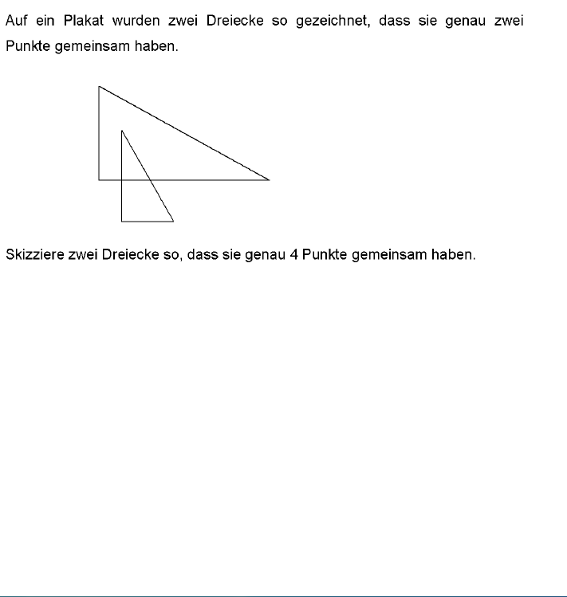

Geometrische Abbildungen erkennen, benennen und darstellen

Aufgabe
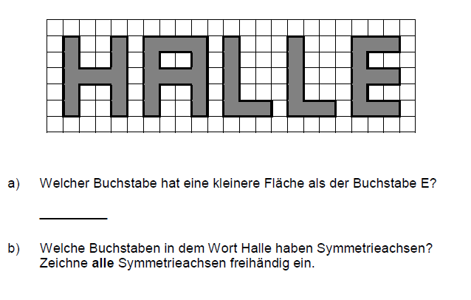

Aufgabe
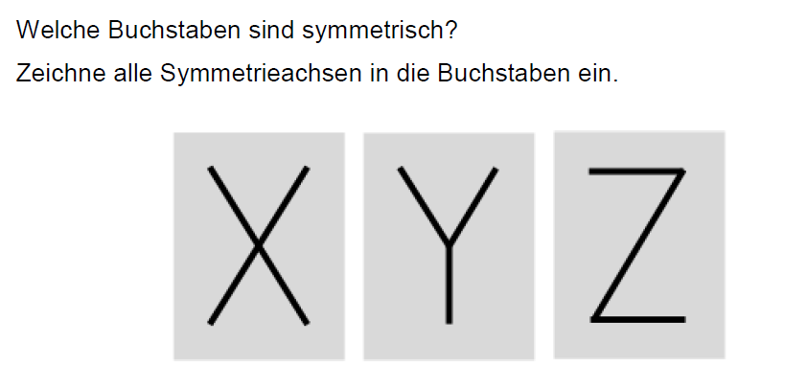

Aufgabe
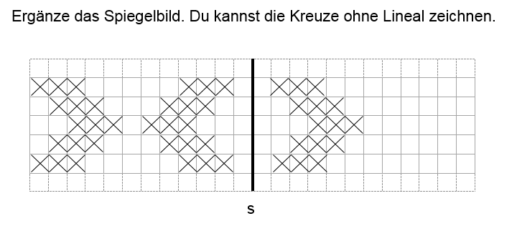

Aufgabe
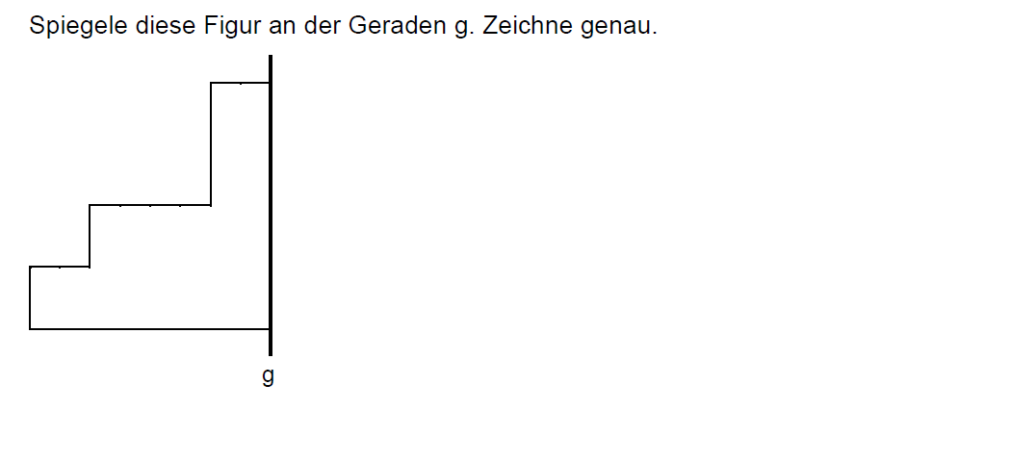

Aufgabe
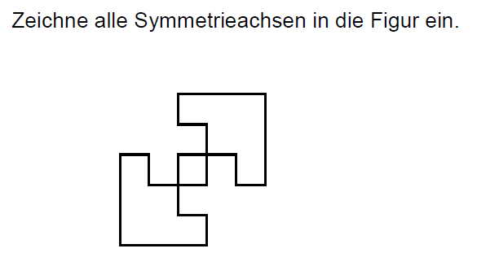

Aufgabe
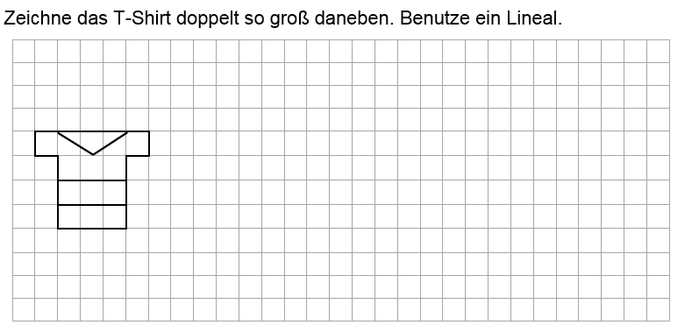

Aufgabe
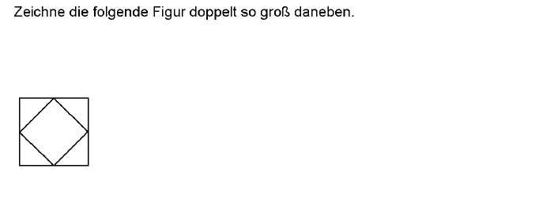

Flächen- und Rauminhalt vergleichen und messen

Aufgabe
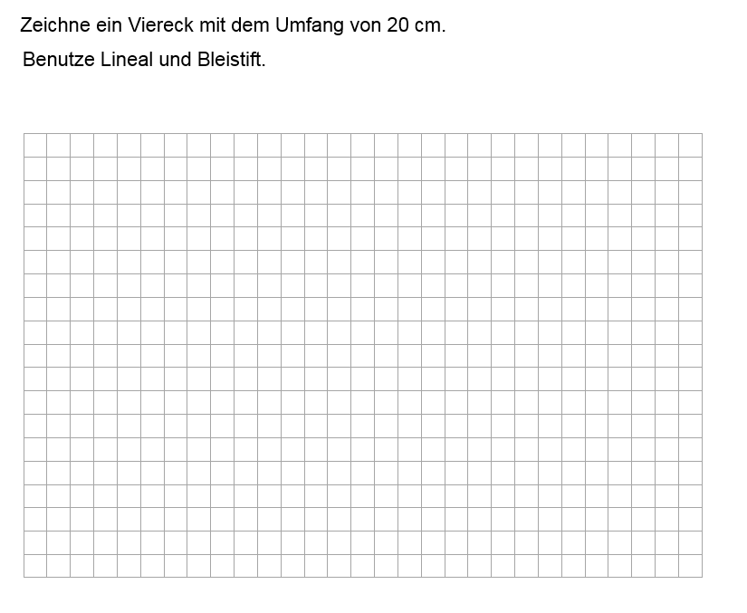

Aufgabe
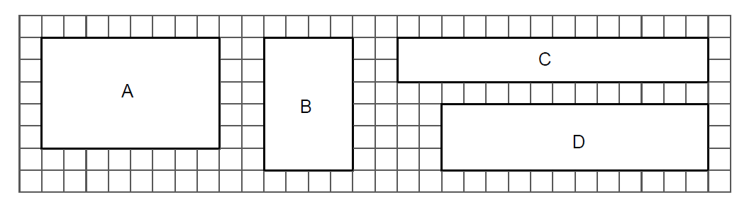
Welche der Flächen A, B, C oder D hat den größten Flchweninhalt?

Antwort: Den größten Flächeninhalt hat die Fläche _____.

Aufgabe
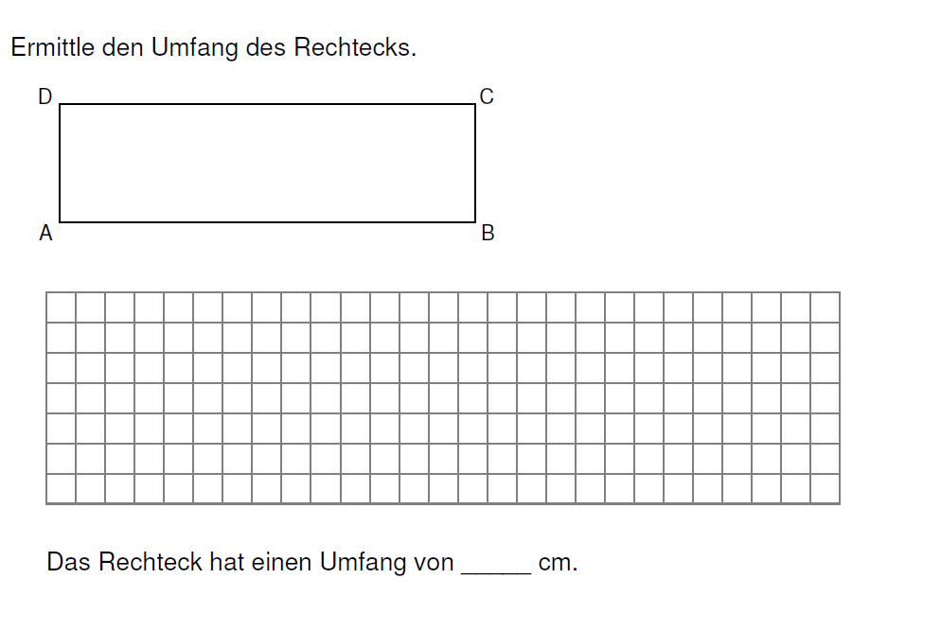

Aufgabe
Die Fläche soll mit den Puzzleteilen vollständig ausgelegt werden.
Zeichne die drei Puzzleteile mit unterschiedlichen Farben in die Fläche ein.
Du kannst die Puzzleteile drehen und spiegeln.

